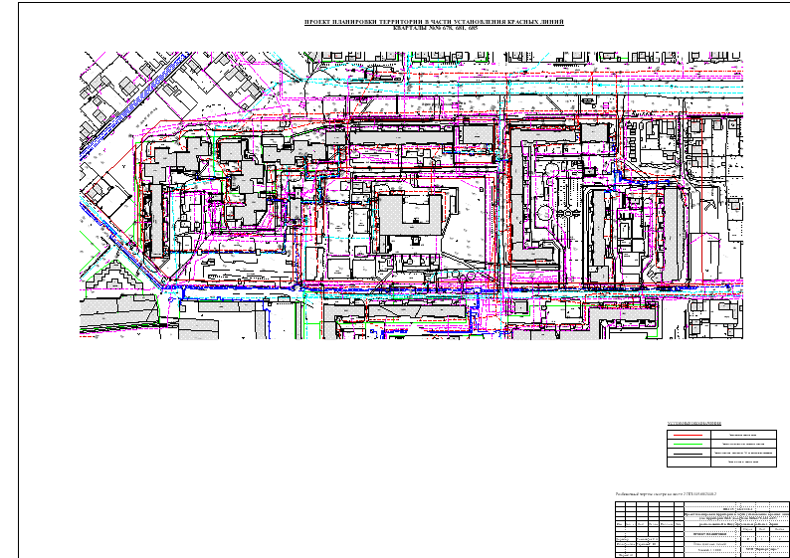
УТВЕРЖДЕНО
постановлением
администрации города
от 09.04.2010 № 171
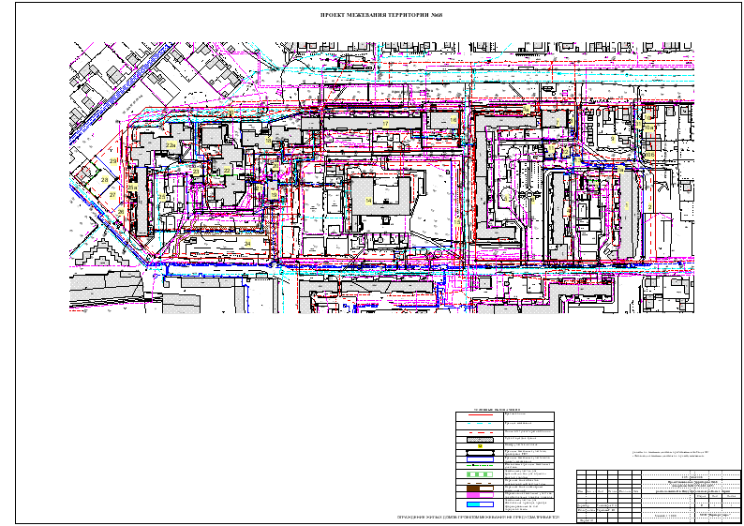
УТВЕРЖДЕНО
постановлением
администрации города
от 09.04.2010 № 171
Экспликация земельных участков по проекту межевания (кварталы № 678, 681, 685)
№ | Кадастровый номер земельного участка | Адрес земельного участка | Землепользователь | Правовое положение | Правоустанавливающие документы | Разрешенное использование | Площадь по документам, м2 | Площадь по плану отвода, м2 | Площадь по проекту, м2 | Нормативный показатель площади участка на единицу | Нормативная площадь участка, м2 | Соотношение (проектн./  нор-матив) | Уменьшение/ увеличение площади,  м2 | Площадь зон с особыми условиями использования территории и обременений,м2
1 | 59:01:4410681:1 | Советской Армии, 46 | ИФНС России по Индустриальному району ЖСК 32 | аренда долгосрочная аренда краткосрочная | Постановление Главы города №2899 от 29/10/2008 №2391 от 04/10/1998 | Жилой дом со встроенными помещениями | 5036,9 | 5036,9 | 5036,9 | Жилой дом: Коэффициент удельной земельной доли хSобщ. жилую ГНИ: 13,5 кв.м. на 1 служ | Жилой дом: 0,85*7812=6640,2 ГНИ  0,5*(13,5*177)=1194,7  Итого: 7834,9 | 1:0.64 | По сведениям ЗКП
1а |  | Советской Армии, 46 | ИФНС России по Индустриальному району ЖСК 32 |  |  | Жилой дом со встроенными помещениями (доп. участок) |  |  | 176,56 | 176,56 | 176,56 | 1:1 | За счет городской земли
2 |  | Советской Армии, 46 | ИФНС России по Индустриальному району |  |  | Под благоустройство территории, прилегающей к встроенным помещениям ИФНС |  |  | 1481,31 |  |  |  | За счет городской земли
3 | 59:01:4410681:9 | Советской Армии, во дворе дома №46 | ООО "Лукойл-Пермнефтеоргсинтез" | аренда долгосрочная | Постановление Главы города №1047 от 30/05/2001 | Под здание трансформаторной подстанции | 124,8 | 124,8 | 132,78 | определяется проектом | 132,78 | 1:1 | увеличение площади за счет городской земли, т.к. земельный участок режет строение
4 | 59:01:4410681:14 | Декабристов, 23 | Пермский жилищный социально-инвестиционный фонд "Жилсоцинфонд" | аренда краткосрочная | Постановление администрации города №3496 от 25/11/2004 | под жилой дом | 6690,1 | 6690,1 | 6690,1 | Жилой дом: Коэффициент удельной земельной доли хSобщ. жилую | Жилой дом: 0,92*9198.4=8462.5 | 1:0.8 | По сведениям ЗКП | 662,9
5а |  |  | Городская земля |  |  | Свободный от застройки участок |  |  | 473,72 |  | 473,72 | 1:1 | За счет городской земли
5 | 59:01:4410681:3 | Декабристов просп., 29 | Существующий жилой дом ЖСК 28 | аренда долгосрочная | Постановление Главы города №813 от 29/04/1999 | под жилой дом | 10329 | 10329,16 | 10329,16 | Жилой дом: Коэффициент удельной земельной доли хSобщ. жилую | Жилой дом: 0,85*17533.5=14903.5 | 1:0.7 | По сведениям ЗКП
6 |  |  | Городская земля |  |  | Объект озеленения общего пользования |  |  | 2678,68 |  |  |  | За счет городской земли
7 | 59:01:4410681:2 | Декабристов просп., 29 а | ЗАО Дом моды "Новинка" Кулаков Игорь Викторович Никитина Алла Аркадьевна | аренда долгосрочная | Постановление администрации города №688 от 16/04/1996 | Административно-бытовое здание | 979,51 | 979,51 | 979,45 | 44 кв.м. на 1 служ. | 44*45=1980 | 1:0.5 | По сведениям ЗКП
8 |  |  | Городская земля |  |  | Свободный от застройки участок |  |  | 580,51 |  | 580,51 | 1:1 | За счет городской земли
9 | 59:01:4410681:18 | Декабристов просп., 41.43 1-я Молодо-гвардейская, 18 | Иванов С. А. | индивидуальная собственность | приказ УЗО № 146 от 11.02.2008 | под существующие индивидуальные жилые дома | 3773,83 | 3773,83 | 3774,16 | 450-2000 на 1 дом | 3774,16 | 1:1 | По сведениям ЗКП
10 |  | Декабристов просп., 39 б |  |  |  | под существующий индивидуальный жилой дом |  |  | 513,13 | 450-2000 на 1 дом | 1463,53 | 1:1 | За счет городской земли
10а |  | 1-я Молодо-гвардейская, 15 |  |  |  | под существующий индивидуальный жилой дом |  |  | 450,59 | 450-2000 на 1 дом |  | 1:1 | За счет городской земли
10б |  | 1-я Молодо-гвардейская, 17 |  |  |  | под существующий индивидуальный жилой дом |  |  | 1001,55 | 450-2000 на 1 дом |  | 1:1 | За счет городской земли
11 | 59:01:4410681:18 | Декабристов просп., 20 | под объект инженерной инфраструктуры |  |  | ТП № 7317 | 103 | 102,78 | 102,32 | определяется проектом | 102,78 | 1:1 | По сведениям ЗКП
12 |  |  | под объект инженерной инфраструктуры |  |  | ГРП № 59 |  |  | 43,1 | определяется проектом | 43,1 | 1:1 | За счет городской земли
13 |  |  | Городская земля |  |  | под проезды и обслуживание сетей |  |  | 2226,04 |  |  |  | За счет городской земли
14 | 59:01:4410682:1 | Декабристов просп., 35а | МОУ "Средняя школа № 100" | бессрочное пользование | Распоряжение Главы города № 2472-р от 01/09/2000 | Под здание школы | 20154,7 | 20154,7 | 20154,79 | 33 кв.м. на 1 учащегося | 33*1064=35112 | 1:0.6 | По сведениям ЗКП
15 |  |  | Городская земля |  |  | Свободный от застройки участок |  |  | 1989,92 |  |  |  | За счет городской земли
16 | 59:01:4410682:9 | Декабристов просп., 35 | ООО ' Декабристов 35 ' | аренда краткосрочная | Приказ управления земельных отношений № 2572-з от 08/11/2007 | магазин | 1962,65 | 1962,77 | 1962,77 | 0,08 га на 100 кв.м. торговой площади | 8*250=2000 | 1:1 | По сведениям ЗКП
17 | 59:01:4410682:7 | Декабристов просп., 35 | ЖСК 26 |  |  | под жилой дом | 6693 | 6692,77 | 6692,77 | Жилой дом: Коэффициент удельной земельной доли хSобщ. жилую | 0,85*3775.5=3209.17 0,85*7851.1=6503.43 Итого:9712.6 | 1:0.7 | По сведениям ЗКП
18 |  | Декабристов просп., 37 | МУЖЭП "Эро" | аренда долгосрочная | Постановление администрации города № 1974 от 14/11/1997 | Здание общежития | 2725 | 2725 | 2725 | Жилой дом: Коэффициент удельной земельной доли хSобщ. жилую | 0.85*6049.1=5141.7 | 1:0.5 | В пределах отвода
19 |  |  | под объект инженерной инфраструктуры |  |  | ЦТП |  |  | 296,97 | определяется проектом | 296,97 | 1:1 | За счет городской земли
20 | 59:01:4410682:15 | Декабристов просп. | под объект инженерной инфраструктуры |  |  | ТП № 7316 | 93 | 92,59 | 92,59 | определяется проектом | 90,8 | 1:1 | уменьшение площади, т.к. отвод режет здание ЦТП
21 |  |  | Городская земля |  |  | Городская земля под обслуживание сетей |  |  | 2240,37 |  |  |  | За счет городской земли
22 |  | Декабристов просп., 39-1, 39-2 | Некоммерческое партнерство "Жилкомсервис", ПО "Пермнефтеоргсинтез" | аренда долгосрочная | Постановление №1401 от 07.07.1999 | общежития со встроенными помещениями | 3247.309 2480.718 | 3247.309 2480.718 | 5725,69 | Жилой дом: Коэффициент удельной земельной доли хSобщ. жилую Предприятия общепита: 0.2-0.25 га на 1 посадосное место (до 50 мест) Офисные помещения: 13.5 кв.м. на 1 служ. | Жилой дом: 0.85*4130.5=3510.92 0.85*3820.4=3247.34 Общепит: 0.7*20*10=140 Офисные помещения: 0.5*13.5*24=162 Итого:7050.26 | 1:0.8 | За счет городской земли | 128.9 131.5
22а |  | Декабристов просп., 41, 41-1 | Некоммерческое партнерство "Жилкомсервис"* | аренда долгосрочная | Постановление №1401 от 07.07.1999 | общежития | 4905,37 | 4905,37 | 4996,29 | Жилой дом: Коэффициент удельной земельной доли хSобщ. жилую | 0.85*4001.4=3401.19 0.92*4301.8=3957.66 Итого:7358.85 | 1:0.7 | За счет объединения отводов | 201,8
23 | 59:01:4410682:14 | Декабристов просп., 41а | ОАО энергетики и электрификации "Пермэнерго" | аренда краткосрочная | Приказ агентства по управлению имуществом Пермс.края № 607 от 11/04/2007 | ТП | 120,42 | 120,42 | 120,42 | определяется проектом | 120,42 | 1:1 | По сведениям ЗКП
24 | 59:01:4410682:24 | Декабристов просп., 39/3 | Городская земля |  |  | для разрешенных видов использования для территориальной зоны Ж-1 | 5877 | 5876,9 | 5876,9 | определяется проектом | 5876,9 | 1:1 | По сведениям ЗКП
25 | 59:01:4410682:16 | Декабристов просп., 43 | Домовладельцы-собственники жилых и нежилых помещений ТСЖ ' Декабристов,43 | общая долевая собственность | Постановление администрации города № 1775 от 05/08/2005 | под жилой дом | 5495,69 | 5495,69 | 5495,69 | Жилой дом: Коэффициент удельной земельной доли хSобщ. жилую | 0,92*6548,9=6024,99 |  | По сведениям ЗКП
25а |  | Декабристов просп., 43 | дополнительный участок к п.25 |  |  | дополнительный участок к п.25 |  |  | 11,04 |  |  |  | За счет городской земли
26 |  |  | Городская земля |  |  | Свободный от застройки участок |  |  | 239,7 |  |  |  | За счет городской земли
27 |  | Подводников, 86 | Заборских Мария Сергеевна | частная собственност | Приказ управления земельных отношений № 1600-з от 06/07/2007 | под индивидуальный жилой дом | 658,24 | 658,24 | 658,24 | 450-2000 |  |  | В пределах отвода
28 | 59:01:4410682:16 | Подводников, 88а | Григорьян Олег Альбертович | частная собственност | Приказ управления земельных отношений № 2020-з от 11/09/2007 | под 1-этажный бревенчатый дом | 1200,05 | 1200,057 | 1200,057 | 450-2000 |  |  | В пределах отвода
29 |  |  | Городская земля |  |  | Свободный от застройки участок |  |  | 974,63 |  |  |  | За счет городской земли
30 |  |  | Городская земля |  |  | под проезды и обслуживание сетей |  |  | 3384,37 |  |  |  | За счет городской земли
31 |  |  | Городская земля |  |  | Городская земля |  |  | 524,82 |  |  |  | За счет городской земли

